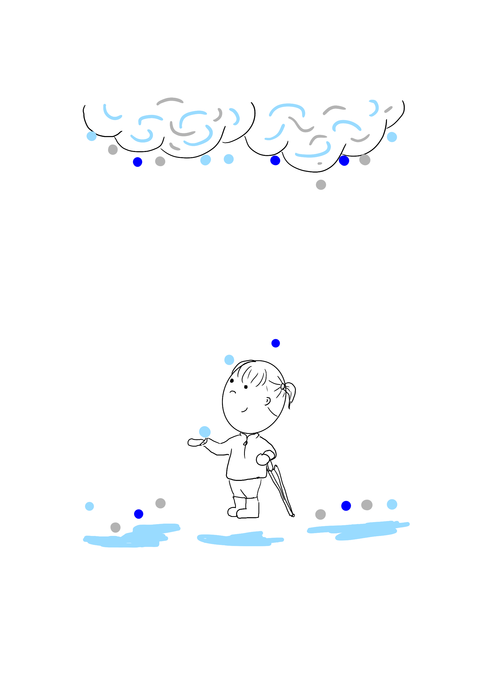

**La pluie**

(Tracer des lignes verticales en respectant la couleur des points)